Христиане в Ливане отчаянно нуждаются в продовольственной, медицинской и другой помощи
Антоньетта чувствовала себя обузой для семьи, потому что она инвалид. Многие дети из христианских семей в Ливане ощущают то же. Сколько эти дети себя помнят, их страна находится в глубочайшем кризисе. Несмотря на свой юный возраст они понимают, с какими трудностями сталкиваются их родители, которые каким-то образом должны находить еду и восполнять другие насущные нужды своей семьи. Но теперь семья Антоньетты получает продуктовые наборы от Фонда Варнава, которые помогают им выживать. Благодаря этой помощи Антоньетта “чувствует благословение и не ощущает себя обузой”, как говорит наш проектный партнер в Ливане.
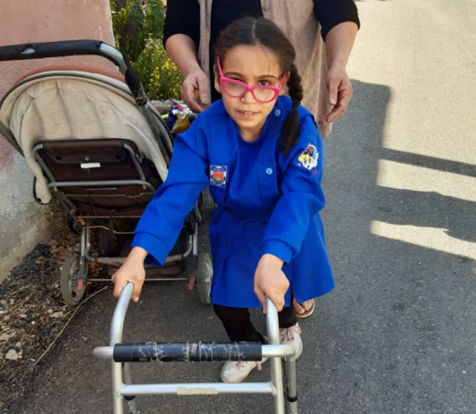
В Ливане хаос и экономическая катастрофа. Инфляция взлетела на небывалые высоты: “хорошие” зарплаты теперь ничтожны. Конфликт на Украине усугубил проблемы, поскольку из этого региона Ливан экспортировал большую часть продовольствия и топлива. Из-за длительных перебоев с электроэнергией и нехватки топлива для генераторов многие больницы оказывают только экстренную медицинскую помощь. Дети бросают школы, потому что у родителей нет денег даже на ежедневые поездки. В стране до сих пор не сформировано правительство. Местами вспыхивают межрелигиозные конфликты.
Благодаря вашей помощи Антоньетта чувствует “благословение и не ощущает себя обузой”. Помогите нам еще больше благословить наших братьев и сестер в Ливане!
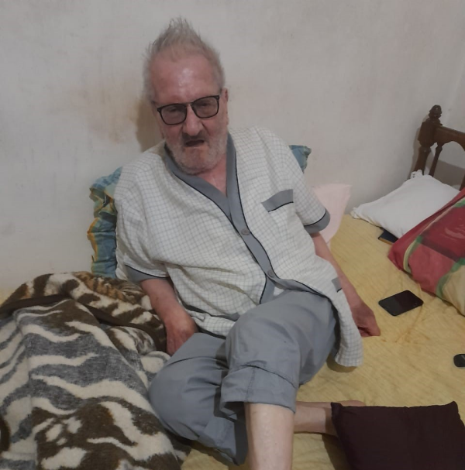
Христиане особенно сильно пострадали, потому что в кварталах, разрушенных мощным взрывом в порту Бейрута в 2020 году, проживали в основном христиане. Многие опасаются за свое будущее, учитывая, что в последние годы в регионе усилился террор исламистов. Люди покидают страну. Тем временем в Ливан бегут христиане из Сирии, ища здесь убежище. Сейчас наступает зима. Многие христиане живут в горах, где в это время года очень холодно.
Пожилым христианам холодной зимой особенно тяжело

Помогите самым нуждающимся
Наши проектные партнеры в Ливане оказывают помощь самым нуждающимся христианам: пожилым, инвалидам, вдовам и детям. Они раздают продуктовые наборы, мыло и средства гигиены, а также деньги на лекарства, электричество, топливо, аренду и проезд. Пожалуйста, молитесь о христианах в Ливане. Просите Господа дать им силы, надежду и веру, чтобы все перенести. Помогите Фонду Варнава и дальше оказывать помощь нашим братьям и сестрам в Ливане!
- $20 – продуктовый набор для одной семьи на месяц;
- $50 – срочные лекарства для одного хронически болящего.
Чтобы ваше пожертвование пошло на помощь христианам Ливана, напишите нам отдельно в письме, чтобы его направили на проект «Помощь нуждающимся христианам в Ливане» (код проекта: PR1533):
barnabasfund.ru/donate

